

UNIVERSIDAD DEL SURESTE

MATERIA: ENFERMERÍA EN EL CUIDADO DEL NIÑO Y ADOLESCENTE

TEORÍA DE JEAN PIAGET

DOCENTE: MARÍA JOSÉ HERNANDEZ MÉNDEZ

ALUMNA: ALEXA PAOLA VILLARREAL CEDIO

SÉPTIMO CUATRIMESTRE

23-10-21

Jean William Fritz Piaget fue un biólogo suizo y epistemólogo. Sus estudios sobre el desarrollo de los niños fueron aporte invaluable a la educación moderna. Su teoría aún se aplica asiduamente en la pedagogía actual.

La teoría de Piaget propone centrar la atención en una educación con el debido entorno, materiales e instrucciones que sean acordes a las habilidades físicas y cognitivas de cada alumno. Esto considera también sus necesidades emocionales y sociales.

**Teoría educativa de Jean Piaget**

La teoría de Jean Piaget afirma que los niños aprenden y desarrollan su conocimiento en 4 etapas claramente definidas. Es una visión específica sobre cómo estos obtienen saberes del mundo que les rodea. También ofrece una imagen clara respecto al desarrollo de la inteligencia humana.

ETAPAS QUE AFIRMA PIAGET:

* ***Etapa sensoriomotora: desde el nacimiento hasta los 2 años***

El bebé, desde que comienza a moverse por sus medios explora el mundo que lo rodea a través de sus sensaciones corporales. Por lo tanto toca, agarra objetos y los chupa al llevárselos a la boca. Toda la experiencia de los niños sucede a través de sus reflejos, sus sentidos y mediante la respuesta motora.

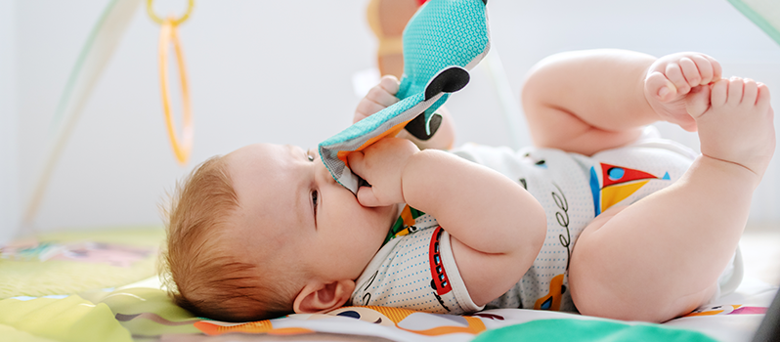

* ***Etapa preoperatoria: desde los 2 a los 7 años***

En esta fase desarrolla plenamente el lenguaje, que es una de las características más importantes de esta etapa. Aunque tienden a pensar en forma muy concreta.

El desarrollo del lenguaje los introduce gradualmente en el pensamiento simbólico. Empiezan a usar palabras e imágenes para representar objetos



* ***Etapa operacional concreta: desde los 7 hasta los 11 años***

Durante este tiempo los niños aprenden a pensar de forma lógica respecto a situaciones concretas. También comprenden la idea de conservación de estado.

Por ejemplo, pueden percibir que una cantidad de líquido en un vaso ancho y corto, es la misma que se vierte en un vaso alto y delgado.

Aunque su pensamiento se vuelva más lógico, también puede ser muy rígido. Aún luchan respecto a ideas abstractas o hipotéticas.



* **Etapa operacional formal: desde los 12 a los 15 años**

El joven o adolescente se involucra con la abstracción y puede comprender el planteamiento de problemas hipotéticos. Esto los lleva a razonar en torno a cuestiones morales, éticas, filosóficas o políticas.



En lo que respecta al pensamiento lógico aprenden a ir desde un concepto general, hacia información específica. Pueden ver más de una solución para un problema y tienen un razonamiento más cercano a lo científico sobre el mundo que los rodea.

¨Los niños requieren largos y continuos períodos de juego y exploración.¨

Con esta frase Piaget deja claro que la exploración del mundo que rodea a cada infante es fundamental para el desarrollo de su inteligencia.

WEBGRAFÍA

<https://www.terapia-cognitiva.mx/wp-content/uploads/2015/11/Teoria-Del-Desarrollo-Cognitivo-de-Piaget.pdf>